ИНСТРУКЦИЯ ПО ЭКСПЛУАТАЦИИ УСТАНОВКИ ДЛЯ СВЕРЛЕНИЯ БЕТОНА МОДЕЛЬ DC-400/600
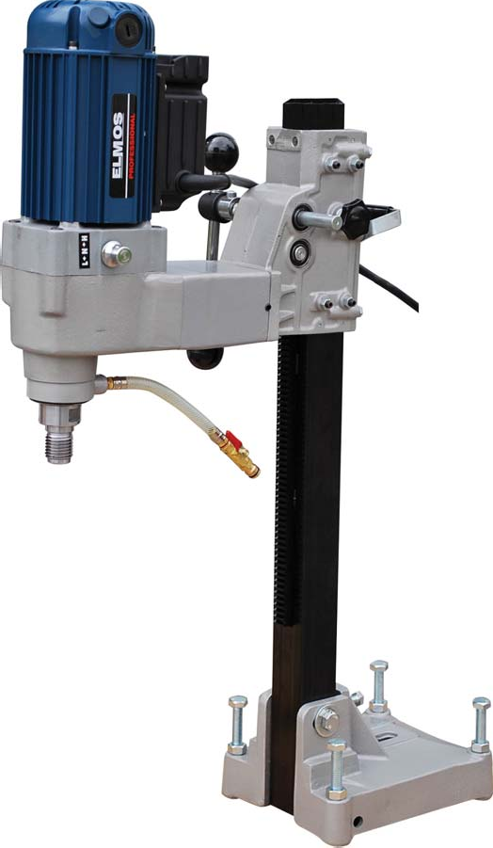1
ОБЩИЙ ВИД СТАНКА
4

7
5
2
10
6
3
11
9
8

Рис.1
- Электродвигатель
- Ручка переключения передач
- Шпиндель
- Блок выключателя
- Транспортировочная рукоятка
- Стойка
- Рычаг передвижения сверлильной головки
- Основание
- Болты регулировки положения основания
10.Винт фиксации режущей головки
11.Краник подключения охлаждающей жидкости

ПРАВИЛА ТЕХНИКИ БЕЗОПАСНОСТИ
Предупреждение! Внимательно прочтите все инструкции. Неправильное следование всем инструкциям, упомянутым ниже, может быть причиной электрического удара, пожара и/или серьезной персональной травмы.
- Содержите вашу рабочую площадку в чистоте и хорошо освещенной. Захламленные поверхности и затемненные помещения могут быть причиной несчастного случая.

- Не пользуйтесь инструментом во взрывоопасной атмосфере, т.е. в присутствии взрывоопасных жидкостей, газов и пыли. Электроинструменты создают искру, которая может воспламенить пыль или пары.
- Держите посетителей, детей подальше от места пользования электроинструментом. Отвлечение от работы может привести к потере контроля.
- Не пользуйтесь инструментом в дождь. Вода, попавшая в электроинструмент, увеличивает риск электрического шока.
- Не перенапрягай шнур. Никогда не используйте шнур для того, чтобы переносить электроинструмент. Держите шнур подальше от источника тепла, масла, острых предметов или движущихся частей. Заменяйте поврежденный шнур незамедлительно. Поврежденный шнур увеличивает риск электрического шока.
- Работая с электроинструментом на улице, используйте удлинитель, предназначенный для работы на улице, с маркировкой «W-A» или «W». Эти типы шнуров предназначены для работы на улице и уменьшают риск электрического шока.
- Руководствуйтесь здравым смыслом при работе с электроинструментом. Не пользуйтесь инструментом, если вы устали или находитесь под влиянием наркотиков, алкоголя или лекарств. Момент потери внимания при работе с электроинструментом может быть результатом серьезной личной травмы.
- Одевайтесь правильно. Не надевайте свободную одежду и украшения. Держите ваши волосы, одежду и перчатки подальше от вращающихся частей. Свободная одежда, украшения или длинные волосы могут быть затянуты в движущиеся части.
- Избегайте непроизвольного включения. Удостоверьтесь в том, что переключатель находится в положении «ВЫКЛ» перед включением в розетку.
- Выньте ключи настройки или гаечные ключи перед включением инструмента. Ключ, оставленный в движущихся частях инструмента, может быть причиной личной травмы.
- Не допускайте положения, при котором Вам нужно тянуться к инструменту! Всегда твердо держитесь на ногах и соблюдайте правильное, сбалансированное положение все время. Соблюдение равновесия обеспечит лучший контроль над инструментом в неожиданной ситуации.
- Используйте специальную защитную экипировку для безопасности. Всегда надевайте защитные очки.
- Не применяйте излишнюю силу при работе с инструментом. Используйте только остро заточенный инструмент. Он выполнит работу лучше и безопаснее, если будет работать с той мощностью, на которую он рассчитан.
- Не пользуйтесь инструментом, если выключатель не работает. Любой инструмент, который не контролируется выключателем, опасен и должен быть отремонтирован.
- Отключите штепсель из источника тока до того, как произвести настройку, замену аксессуаров или оставить инструмент на хранение.
- Храните неработающий инструмент в местах, недосягаемых для детей.
- Тщательно ухаживайте за инструментом. Держите режущий инструмент острым и чистым. Тщательно ухоженные инструменты с острыми режущими частями не будут заедать и их легче контролировать.
- Проверьте инструмент на выравнивание и заедание движущихся частей, поломку частей и любые другие условия, которые могут влиять на работу инструмента.
- Используйте только аксессуары, которые рекомендованы заводом-изготовителем для вашей модели. Запасные части, которые подходят одному инструменту, могут быть опасными для другого.

Дополнительные правила безопасности для установки по сверлению бетона
  - Используйте специальную защитную экипировку для безопасности. Всегда надевайте защитные очки.
  - Никогда не ударяйте и не бросайте устройство для сверления бетона.
  - Убедитесь в том, что алмазная коронка правильно и надёжно закреплена.
  - При сверлении алмазными коронками установка для сверления бетона должна быть всегда зафиксирована на обрабатываемой поверхности.
  - После крепления убедитесь в надёжности и сбалансированности положения установки.
  - Для сверления используйте только алмазные коронки.
  - При сверлении необходима подача воды или охлаждающей жидкости к режущему инструменту во избежание его перегрева.
  - Во время работы следите, чтобы вода, ни в коем случае, не попадала на двигатель.
  - Никогда не устанавливайте сверлильную установку в вертикально-перевёрнутое положение
(мотором книзу). В этом положении вода будет попадать на двигатель.
  - Перед началом работы убедитесь в отсутствии электрической проводки в бетонных конструкциях.

Следите за электронным индикатором контроля нагрузки, во время работы положение индикатора должно быть в поле зеленого - желтого цвета. Не допускайте загорание красной лампочки (отказ в гарантии!).

ЭЛЕКТРОПИТАНИЕ
Инструмент должен быть подключен к сети с напряжением, соответствующим напряжению, указанному на маркировочной табличке. Использование тока пониженного напряжения может привести к перегрузке инструмента. Род тока - переменный, однофазный.
Заземление: В случае неполадок или поломок, заземление обеспечивает наименьшую сопротивляемость электрического тока, чтобы уменьшить риск получить электрический удар. Этот инструмент снабжен электрическим шнуром с заземляющим проводом и заземляющей розеткой. Штепсель должен быть включен в соответствующую розетку, которая надежно установлена и заземлена в соответствии со всеми местными правилами.

ЭЛЕКТРИЧЕСКАЯ БЕЗОПАСНОСТЬ
- Рекомендуется подключать установки через Устройство защитного отключения. Основная задача УЗО — защита человека от поражения электрическим током и от возникновения пожара вызванного утечкой тока через изношенную изоляцию проводов и некачественные соединения.
- Рекомендуется ежемесячно проверять работоспособность УЗО. Наиболее простой способ проверки — нажатие кнопки «тест», которая расположена на корпусе УЗО. Тест кнопкой может производиться пользователем, то есть квалифицированный персонал для этого не требуется. Если УЗО исправно и подключено к электрической сети, то оно при нажатии кнопки «тест» должно сразу же сработать (то есть отключить нагрузку). Если после нажатия кнопки нагрузка осталась под напряжением, то УЗО неисправно и должно быть заменено.
- Не вносите модификаций в штепсель в случае, если он не подходит, обратитесь к квалифицированному электрику, чтобы поменять розетку.
- Отремонтируйте или замените поврежденный или изношенный шнур немедленно в ближайшем сервисном центре.

ТЕХНИЧЕСКИЕ ХАРАКТЕРИСТИКИ
Табл.1
Тип | DC-400 | DC-600
Номинальная мощность (Вт) | 6300 | 6300
Питание (В/Гц) | 230/50 | 230/50
Скорость вращения (об/мин)
1-я скорость | 816 | 392
2-я скорость | 1270 | 609
Максимальный диаметр сверления (мм) | 406 | 610
Максимальный ход (мм) | 620 | 620
Вес (кг) | 32,0 | 34,0

УСТАНОВКА
- Снимите со стойки сверлильную головку (для облегчения монтажа основания).
- 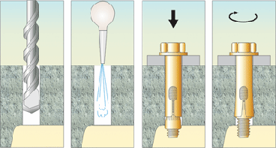Просверлите отверстие под анкерный болт на расстоянии 330/460мм от центра предполагаемого сверления и очистите его (Рис.1-2).

Рис.1
- Вставьте анкер с навешенной на него монтируемой стойкой в отверстие, забейте легкими ударами молотка до упора.
- После этого от руки затяните гайку анкерного болта.
- Установите на стойку сверлильную головку.
- Установите опорную стойку в вертикальное положение. Опустите
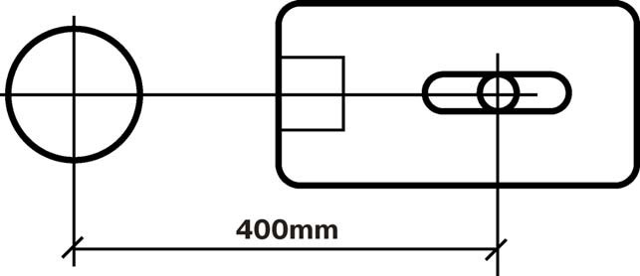сверлильную головку (без коронки) в нижнее положение, чтобы шпиндель коснулся обрабатывае- мой поверхности.

Рис.2
33см для DC-400 46cм для DC-600
- Добейтесь совпадения шпинделя сверлильной головки с центром предполагаемого сверления.
- Для выравнивания базы используйте четыре регулировочных винта (поз.1, рис.3). После настройки все винты необходимо законтрить гайками.

- Затяните окончательно гайку анкерного болта.
- Установите алмазную коронку (поз.2, рис.4), накрутив ее на шпиндель сверлильной головки. Фрезы выбирайте в зависимости от твердости обрабатываемой поверхности.
- 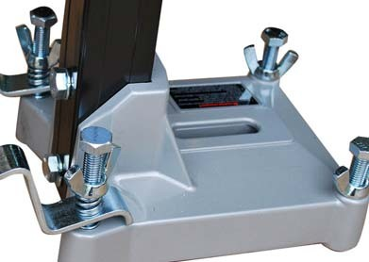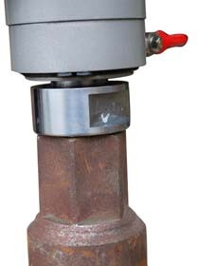Подсоедините шланг подачи охлаждающей жидкости. С помощью краника (поз.3, рис.5) настройте необходимую подачу воды к месту сверления.
1

Рис.3
2

Рис.4

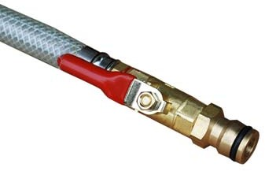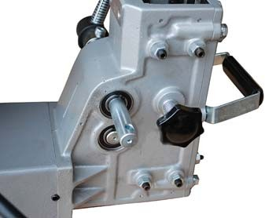

3

Рис.5
4

Рис.6
- Если существуют колебания в области скольжения между стойкой и сверлильной головкой, срок эксплуатации коронки сильно уменьшается. Когда существуют такие колебания, выполните регулировку в следующей последовательности:
  - При повороте рукоятки подачи ослабьте четыре стопорных гайки с двух сторон сверлильной головки.
  - Если есть ощущение, что скольжение сверлильной головки осуществляется легко, то необходимо равномерно усилить затяжку четырех регулировочных винтов, поворачивая их по часовой стрелке. Если наоборот есть ощущение, что скольжение сверлильной головки осуществляется с трудом, то нужно немного ославить затяжку четырех регулировочных винтов, поворачивая их против часовой стрелки.
  - После регулировки необходимо законтрить винты стопорными гайками.
- Установки имеют две скорости сверления, которые выбираются в зависимости от размеров алмазных коронок и от тяжести операции сверления. Чем больше диаметр алмазных коронок и тяжелее условия сверления, тем ниже скорость.

Внимание: никогда не переключайте скорости, если шпиндель установки еще крутится. Это может привести к стиранию верхней части зубьев шестерен редуктора! Данная поломка не подлежит гарантийному ремонту!
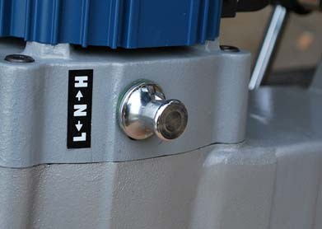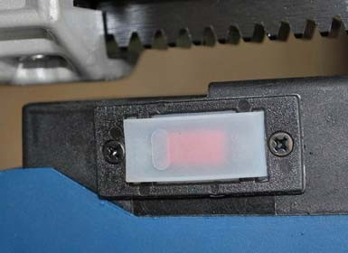Дождитесь полной остановки шпинделя, затем начните переключение скоростей. Для понижения передачи переведите переключатель в нижнее положение, для повышения передачи – в верхнее положение. В том случае, если передача полностью не включилась, возьмите рожковый ключ (не входит в комплект), наденьте его на шпиндель, одной рукой поворачивайте шпиндель в одну или другую сторону, а второй рукой полностью включите передачу.
5
Рис.6
6
Рис.7

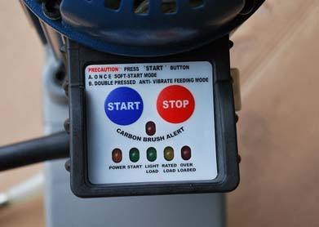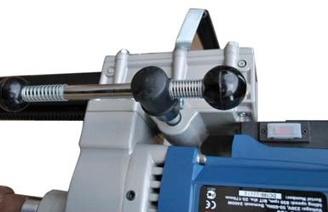РАБОТА
7
Рис.8
10

9
11
Рис.9
8
- Нажмите на кнопку (поз.6, рис.7) выключателя питания, при этом на устройстве загорится красный индикатор «POWER» (Рис.8).
- Включите установку, нажав на кнопку «START» (поз.7, рис.8). Установки оснащены плавным пуском двигателя, поэтому при старте двигатель постепенно набирает обороты, что повышает ресурс установки и комфорт работы.
- Дождитесь, когда двигатель наберет максимальные обороты.
- Откройте краник подачи охлаждающей жидкости.
- Очень осторожно начните процесс сверления, прикладывая минимум усилия для опускания коронки. Это необходимо для того, чтобы избежать блуждающих движений коронки. Продолжайте мягко надавливать на рычаг (поз.8, рис.9) передвижения сверлильной головки, пока коронка полностью не войдет в обрабатываемую поверхность.
- Отрегулируйте подачу воды к месту сверления. Если вода из зоны сверления вытекает чистая, то нужно увеличить подачу коронки.
- В процессе сверления прикладывайте небольшое усилие к поворотному рычагу подачи коронки, чтобы не перегрузить мотор. Движения должны быть плавными и ни в коем случае не рывковыми. Для контроля над прикладываемым усилием к опусканию коронки на установках ELMOS предусмотрен специальный индикатор (поз.9, рис.8). Следите за электронным индикатором контроля нагрузки, во время работы положение индикатора должно быть в поле зеленого - желтого цвета. Не допускайте загорание красной лампочки (отказ в гарантии!).
- Прикладывайте особенно маленькое усилие, когда происходит соприкосновение фрезы со стальной арматурой.
- Когда отверстие будет просверлено полностью, высверленная сердцевина может сразу выпасть из фрезы – будьте предельно осторожны, чтобы не травмироваться. Или наоборот может застрять внутри фрезы, в этом случае для извлечения высверленной сердцевины используйте молоток и зубило.
- После окончания процесса сверления дайте установке поработать еще около минуты без нагрузки. Это необходимо для остывания двигателя и выдувания пыли и грязи из вентиляционных отверстий двигателя.
- Для остановки нажмите на красную кнопку «STOP» (поз.10, рис.8).

В случае если вы сверлите не сквозное отверстие, то для того чтобы вытащить сердцевину из полученного отверстия необходимо:
  - С помощью молотка и зубила обстучать по отверстию сердцевину
  - Сделать лассо из эластичного провода и накинуть его вокруг сердцевины
  - Вытащить при помощи лассо сердцевину из полученного отверстия

Вибрации в процессе работы
Если в процессе работы возникают вибрации и причина тому не стальная арматура, то необходимо остановить установку, найти и устранить неполадки. Вибрации обычно возникают из-за:
- Ослабленного крепления установки (затяните анкерный болт)
- Алмазная коронка слишком сильно изношена (замените коронку)
- Алмазные сегменты коронки разрушены (замените коронку)

ОБСЛУЖИВАНИЕ
- Держите инструмент чистым.
- Всегда заменяйте коронки, когда они изношены. Использование тупого режущего инструмента повышает нагрузку на двигатель и уменьшает эффективность сверления.
- Периодически смазывайте стойку.
- Удостоверьтесь, что все винты твердо затянуты. Регулярно проверяйте состояние всех крепежных винтов, если крепление какого-либо винта ослабло, затяните его.

- Обмотка двигателя - это «сердце» станка. Будьте особо внимательны, чтобы предотвратить обмотку двигателя от повреждений и предохранить ее от попадания воды или масла.
- Проверяйте угольные щетки на предмет износа. Двигатель оборудован устройством, следящим за контролем износа угольных щеток. Загорание красной лампочки (поз.11, рис.8) свидетельствует о том, что щетки необходимо заменить.
- Каждый год проводите полное техническое обслуживание установки в сервисном центре. Примечание: для безопасной и надежной работы инструмента, помните, что ремонт, обслуживание и регулировка инструмента должны проводиться в условиях сервисных центров с использованием только оригинальных запасных частей и расходных материалов.

ХРАНЕНИЕ
Когда установка и принадлежности не используются, храните их в безопасном и сухом месте. Не следует хранить их:
- В пределах досягаемости детей или в легко доступном месте
- В сыром помещении или месте, открытом для дождя
- В месте, где неожиданно меняется температура
- В месте, доступном для прямых солнечных лучей
- В месте, где также находится летучее вещество, которое может взорваться или воспламениться

ТРАНСПОРТИРОВКА
Перевозите инструмент в чемодане или коробке в условиях, исключающих его повреждение. Запрещается переносить инструмент, держа его за кабель.

УТИЛИЗАЦИЯ
В том случае, если практически невозможно отремонтировать инструмент, позаботьтесь о том, чтобы следовать местному и государственному законодательству об утилизации пластиковых и металлических материалов, если Вы решили избавиться от вашей сверлильной установки.

ГАРАНТИИ
Мы гарантируем работу инструмента фирмы «Elmos Werkzeuge GmbH» в соответствии с законом страны поставки. Повреждения инструмента, вызванные естественным износом, перегрузкой инструмента, неправильной эксплуатацией и хранением не могут являться предметом гарантии.
Внимание: Гарантия осуществляется только при полном и правильном заполнении фирменного гарантийного талона в момент продажи!!!

Комплект поставки
  - Двигатель
  - Стойка с платформой на колесах
  - Крепежные винты

ДОПОЛНИТЕЛЬНЫЕ ПРИНАДЛЕЖНОСТИ
Водяной коллектор
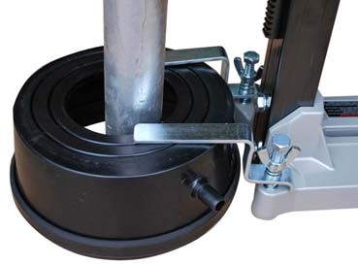Дополнительно к станкам DC можно приобрести водяные коллекторы (поз.12, рис.10) различных диаметров. Они служат для сбора отработанной воды (вода с бетоном), которая образуется в процессе сверления. Сбоку коллектора имеется отводная трубка для воды.
Рис.10

12

Вакуумный насос (Рис.11)
Насос предназначен для крепления станины вакуумным способом. Используется в случае, если поверхность ровная и гладкая и нет возможности закрепиться анкером.

Вакуумная платформа (Рис.12)
Используется вместе с вакуумным насосом. Служит для крепления обычной стойки (входящей в комплект) вакуумным способом.

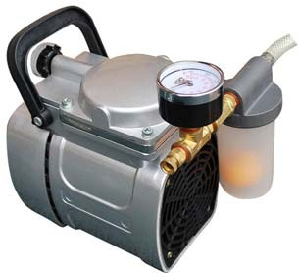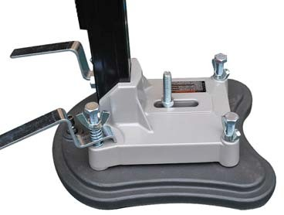

Рис.11
Рис.12

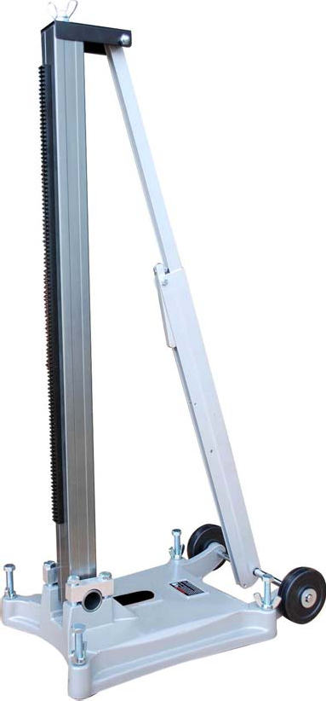Стойка с анкерным креплением Инструкция по сборке и использованию
3
4
2
5
1
9
8
6
7

Рис.1

  - Направляющий профиль на режущей головки
  - Зубчатая рейка
  - Винт фиксации
  - Телескопический упор
  - Фиксатор телескопического упора
  - Транспортировочные колеса
  - Основание
  - Регулировочные винты
  - Отверстие под анкер

Характеристики

Размер основания, мм | 300х385
Высота, мм | 1080
Угол наклона, гр | 0-45
Вес, кг | 16

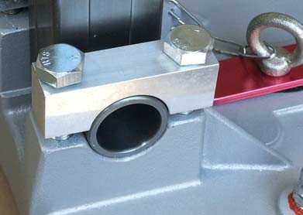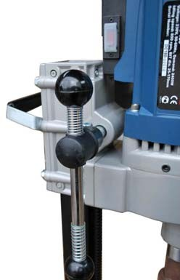Сборка
Рис.2

1
2
3 Рис.3
- Установите направляющую на основание и зафиксируйте ее нижнюю часть двумя алюминиевыми кронштейнами (поз. 1, рис.2) и болтами (поз.2, рис.2). Зубчатая рейка должна смотреть наружу (Рис.1).
- Сверху на направляющую наденьте режущую головку с двигателем (поз.3, рис.3). Опустите режущую головку примерно до середины направляющей, для перемещения используйте поворотную рукоятку.
- Подсоедините к направляющей телескопический упор (поз.4, рис.4) и закрепите его винтом
(поз.5, рис.4).
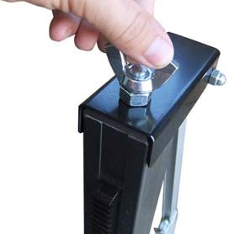
Рис.4
5

4

Рис.5

Эксплуатация
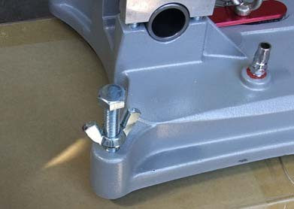Крепление стойки к поверхности

7

Рис.7
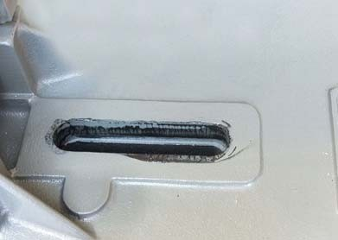

6

Рис.6
- Снимите со стойки сверлильную головку (для облегчения монтажа основания).
- Просверлите отверстие под анкерный болт на нужном расстоянии от центра предполагаемого сверления и очистите его.

- Вставьте анкер с навешенной на него монтируемой стойкой в отверстие (поз.6, рис.6), забейте легкими ударами молотка до упора.
- После этого от руки затяните гайку анкерного болта.
- Установите на стойку сверлильную головку.
- Установите опорную стойку в вертикальное положение. Опустите сверлильную головку (без коронки) в нижнее положение, чтобы шпиндель коснулся обрабатываемой поверхности.
- Добейтесь совпадения шпинделя сверлильной головки с центром предполагаемого сверления.
- Для выравнивания базы используйте четыре регулировочных винта (поз.7, рис.7). После настройки все винты необходимо законтрить гайками.
- 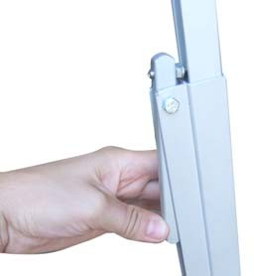Затяните окончательно гайку анкерного болта.
Рис.8

8

Угол наклона
Данная модель стойки позволяет производить сверления под наклоном. Для изменения угла наклона необходимо нажать на рычаг блокировки (поз.8, рис.8) и наклонить стойку на требуемый угол. Угол наклона будет изменяться путем выдвигания телескопического упора.

